1. Να μετατρέψετε το Διάγραμμα σε Κείμενο Διαφορετικής Στοίχισης χρησιμοποιώντας την κατάλληλη δομή και κωδικοποίηση.

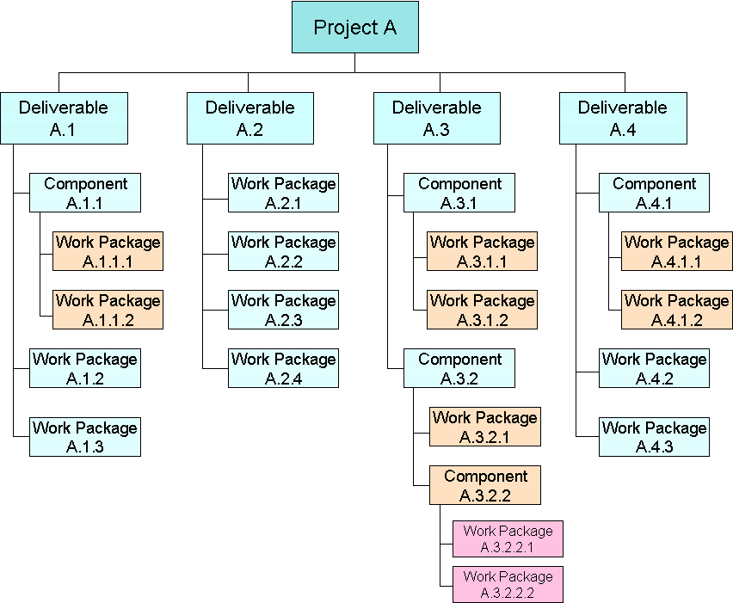

|  |  |  |  |  |
| --- | --- | --- | --- | --- |
| Επίπεδο 1 | Επίπεδο 2 | Επίπεδο 3 | Επίπεδο 4 | Επίπεδο 5 |
| Άνοιγμα  Εστιατορίου | Προετοιμασία | Τοποθεσία |  |  |
| Λογιστής |  |  |
| Άδειες |  |  |
| Προμηθευτές |  |  |
| Διαμόρφωση χώρων | Εσωτερικοί | Φαγητό |  |
| Μπαρ |  |
| Κουζίνα |  |  |
| Τουαλέτες |  |  |
| Εξωτερικοί |  |  |
| Εξοπλισμός | Αίθουσα | Τραπέζια |  |
| Καρέκλες |  |
| Βάψιμο |  |  |
| Εξοπλισμός Φαγητού |  |  |
| Εξοπλισμός Κουζίνας |  |
| Προσωπικό | Μαγείρεμα | Σεφ |  |
| Βοηθοί | Μαγείρεμα |
| Πλύσιμο |
| Σερβίρισμα | Παραγγελίες |  |
| Σερβιτόροι |  |
| Διαφήμιση | Έντυπη |  |  |
| Ηλεκτρονική |  |  |
| Επιγραφές |  |  |

1. Να μετατρέψετε το Κείμενο Διαφορετικής Στοίχισης σε Διάγραμμα χρησιμοποιώντας την κατάλληλη δομή και κωδικοποίηση.